重庆江北化肥有限公司
企业“两化”融合深度应用情况
制造业是国民经济的基础，是产业的主体，也是富民强国之本。随着制造业从“中国制造”向“中国创造”的转变，中国制造业为了赶上发达国家的制造发展水平，中国制造企业信息化就成为了工业化、信息化“两化”融合的突破口，使制造业信息化的发展目标集中在 “服务、增效、提升”等方面。
根据信息化带动工业化，工业化促进信息化的发展指导思想，国家进一步提出了工业化和信息化“两化”融合发展的战略主导思想。
我公司多年来工业化和信息化融合的发展，在公司领导重视和各部门协同配合下，投入了大量资金，建立了ERP、OA、MES、现场视频、巡更和考勤等系统，实现了异地多局域网互连互访通讯。大量融接了各系统的数据链，集成挖掘数据，快捷地为企业决策和发展创新提供了可靠的科学数据依据。具体体现在如下方面：
一、企业基本情况介绍
重庆江北化肥有限公司地处重庆市渝北区悦来新城，是一家以天然气为原料，集化肥科研、生产、贸易于一体的综合性化工企业。公司现有对外投资企业6个，行业涉及玻璃纤维、塑料包装、农资贸易、氯碱化工、工业造纸等领域，是重庆市骨干化肥生产企业、渝北区十强工业企业。
公司始建于1969年，1972年建成碳铵生产线，1989年引进美国尿素生产装置，1991年正式投产，结束了重庆市不产尿素的历史。2001年，公司成功完成产权制度改革，同年，与西南农业大学合作，兴建尿基复合肥生产线，2002年，产品成功推向市场，深受广大客商与农民朋友的青睐。公司现有15万吨尿素、30万吨尿基复合肥两套生产装置，产品全部通过ISO9001国际质量体系认证，“渝江”、“嘉陵江”牌尿素、尿基复合肥荣获“重庆名牌产品”、“重庆市著名商标”、“全国用户满意产品”等称号。2009年实现产值4.28亿元， 公司自2001年改制以来，已连续8年盈利，持续保持了健康良好的发展态势，被授予“全国优秀农资化工企业”、“全国守合同重信用单位” 、“渝北工业企业十强”等称号。
二、信息化应用现状
（一）基本情况
1、系统局域和广域网络的搭建
（1）各分公司局域网分别以1000MB主干网络传输，各局域网以VPN透明光纤采用三层换机连接。
（2）各分公司局域网络分别建立了AD子域和ISA防火墙，与集团AD主域构建成同域多站点的广域网络。并采用ISA策略和AD域控组建成控制型网络，实现了出、入网络访问进行身份验证，即不同用户享有不同的内网和外网资源，实现了非法电脑不能接入网络，减少了病毒和安全威胁。同时进行客户端软件限制，禁止某些高带宽程序占用资源。有效地提高了网络运行周期和速度，改变了企业维护人员救火队式工作模式。降低了维护成本（费用、人力、时间），达到了多地办公一个样，集团数据、硬件资源共享。
2、应用系统
（1）ERP系统（企业资源计划）
我公司于2005年建立了ERP系统，并于2008年进行二次升级改造。ERP系统在集团管控模式下设置了5家控股公司帐套，系统包括财务总帐、应收管理、应付管理、成本核算、固定资产管理、财务分析、预算管理、综合统计、通用报表、集团报表、销售系统、库存管理、存货核算、采购系统、地磅系统、人事管理、工资管理、考勤管理、安全环保、设备管理、质量系统、生产管理、生产统计、技改技措、总裁查询、决策支持、基础数据管理、工作流、预警管理、OA办公共30模块。
解决了数据“信息孤岛”问题，统一整合了集团公司数据平台。
（2）OA系统
实施了协同办公、共享文件、公文管理、合同管理、档案管理、档案交接、财务管理、计划任务、车辆管理、工作流管理、手机短信等10个模块。
解决了集团管理文件流的传递，建立了协同办公综合平台。
（３）MES系统
整合了江北化肥的上合成、下合成、尿素、锅炉DCS子系统、各PLC子系统、COD氨氮污水和SO2气体排放监测环保子系统。
实现了管理层对现场的监控，提高了生产系统安全性、稳定性，达到了节能降耗，优化生产的目的，实现企业ERP管理系统的数据采集。
（4）监控系统
对公司车间现场各重点、高危部位和操作岗位均安装了视频摄像头，共计安装62路视频，使管理层及时了解现场静止和运转设备状态、人员操作情况、故障和偶发事件记录。规范了员工劳动纪律，促进了对危化企业现场的管理。
（5）指纹和巡更系统
指纹系统规范了员工上、下班的劳动纪律。巡更系统实现了管理人员和操作人员按时巡检生产现场，杜绝事故的发生，做到生产故障事前、及时、快捷地处理；对稳定、正常地化工生产，起到了不可忽视的作用。使我公司最优化地利用好现有资源，达到产品和效益最大化。
（6）污水和气体监测系统
我公司分别于2004年和2008年建立了COD污水和SO2气体排放监测系统，数据已由重庆市环保局监控。污染物监测系统指导了我公司DCS化工自动化控制系统的科学操作和控制，促进了公司可持续发展，使污染物排放达到可控和有序，为公司污染物减排工作起到了巨大的推进作用。
（二）系统建设情况
目前，公司基本打造成以ERP系统和OA系统为基础平台的信息化发展架构模式。建设的总体思路是集成异构系统，目标是达到公司工作、操作平台高度统一。
1、ERP系统
以ERP系统为中心，先后融接了巡更、指纹、MES子系统，改造了原有的考勤管理、工资系统、生产管理、生产统计、安全环保、设备管理等子模块。
巡更系统：
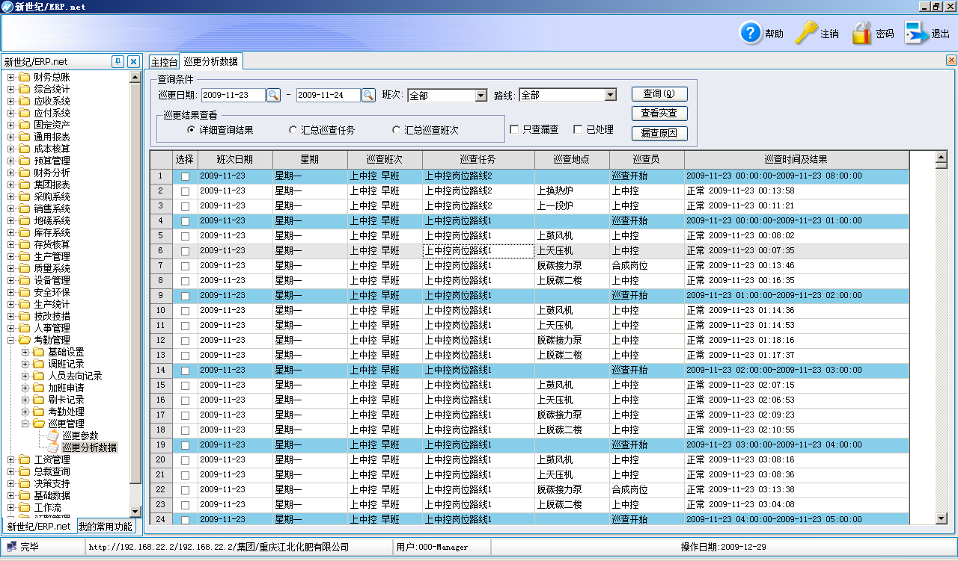

指纹系统：
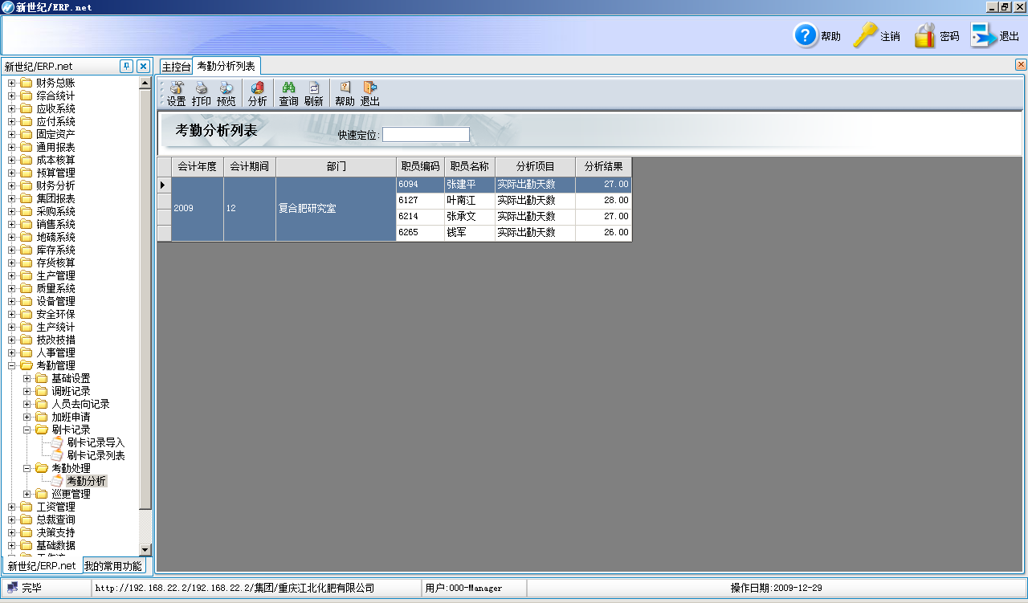

MES系统：
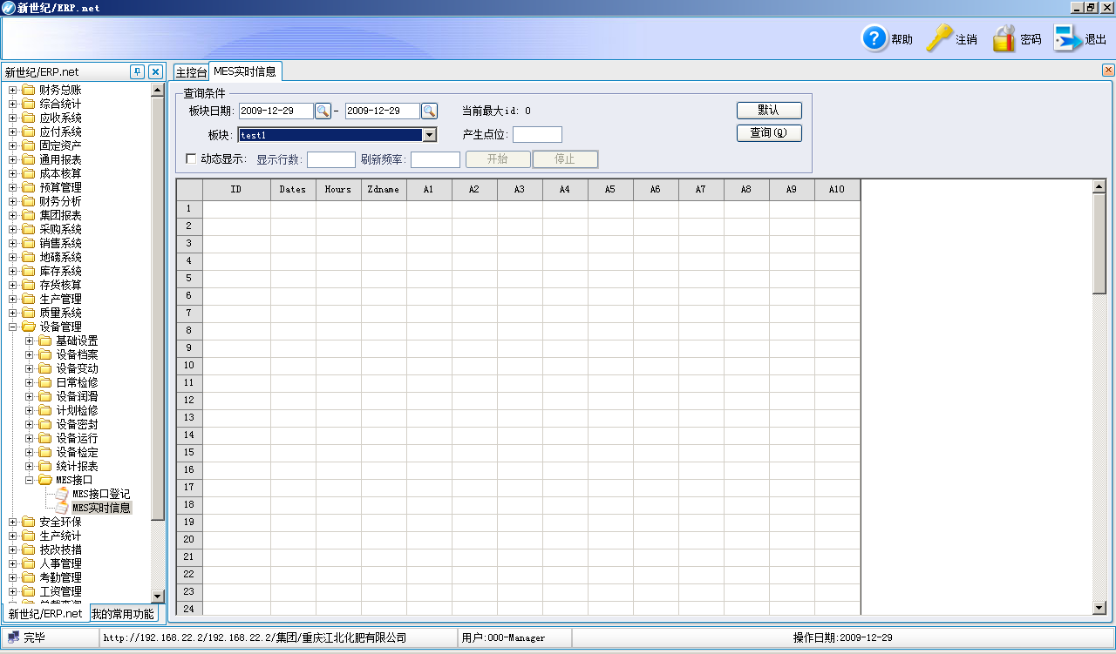

通过对原始数据的采集，起到了各系统间数据挖掘、加工、整合的目的，为决策支持提供了准确有效的数据保障。
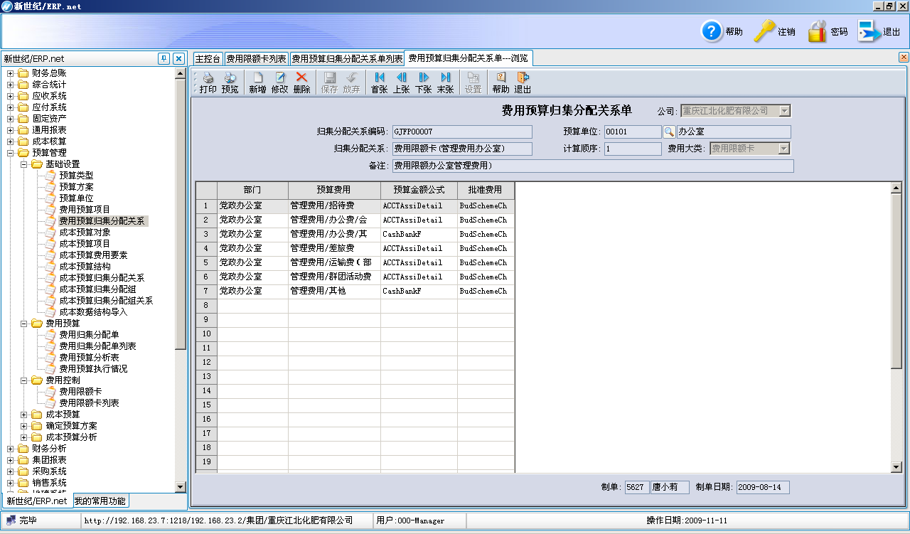
我公司ERP系统实现了物流、生产、销售、财务等核心流程数据的集成链接。建立了决策支持系统的各项分析指标、评估模型、报表模板等功能，同时也建立了全面预算、财务分析等子系统为决策支持提供了及时管控模式和未来预期发展的数据依据 。
预算填列模块：

决策支持模块：
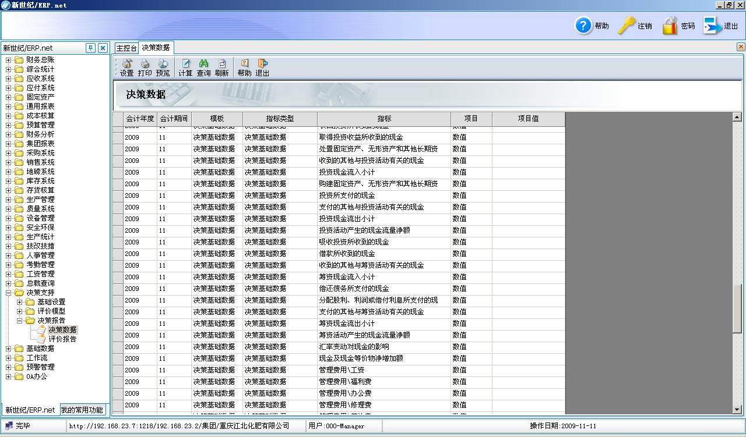

在外部沟通和内外数据链共享上，对核心客户建立了对外公共联系平台，实现了上、下游外部信息互通。

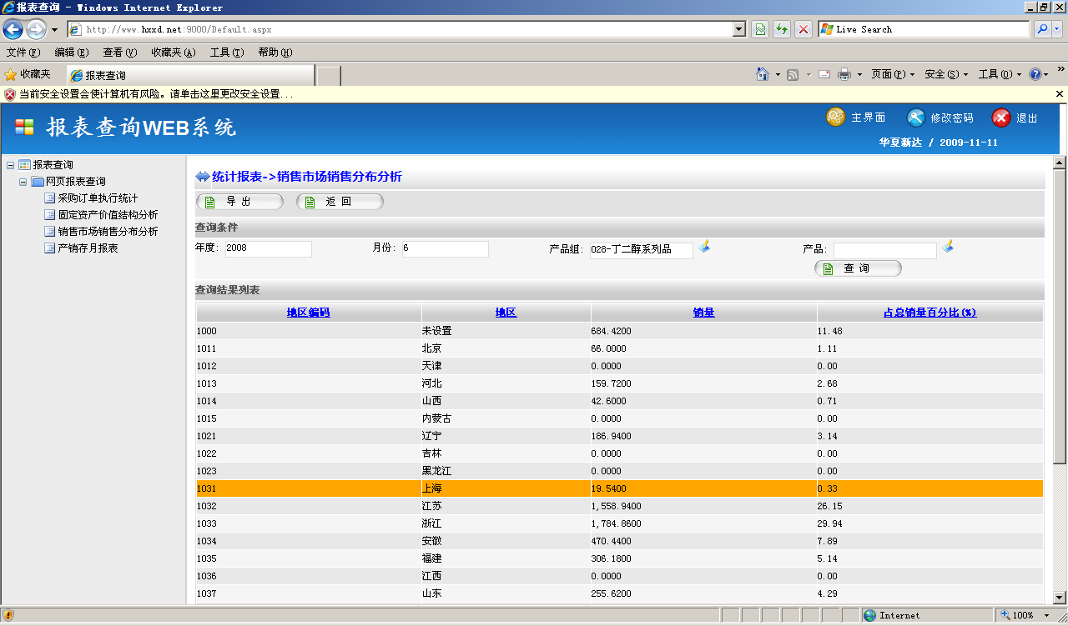

构建了MAS（Mobile Aget Server移动代理服务）短信平台，实现了每天定时发送生产产量，销售、计划、入库审核通知等预警信息的发送。同时在OA系统中也实现了短信预警，做到了协同办公信息及时互通。
2、OA系统
与ERP系统共享了组织机构、部门、人员档案和用户登录等数据信息，两异构系统实现了相互调用（CS与IE的相互调用） 。同时，数据也相互共享。
OA与ERP系统互相调用：
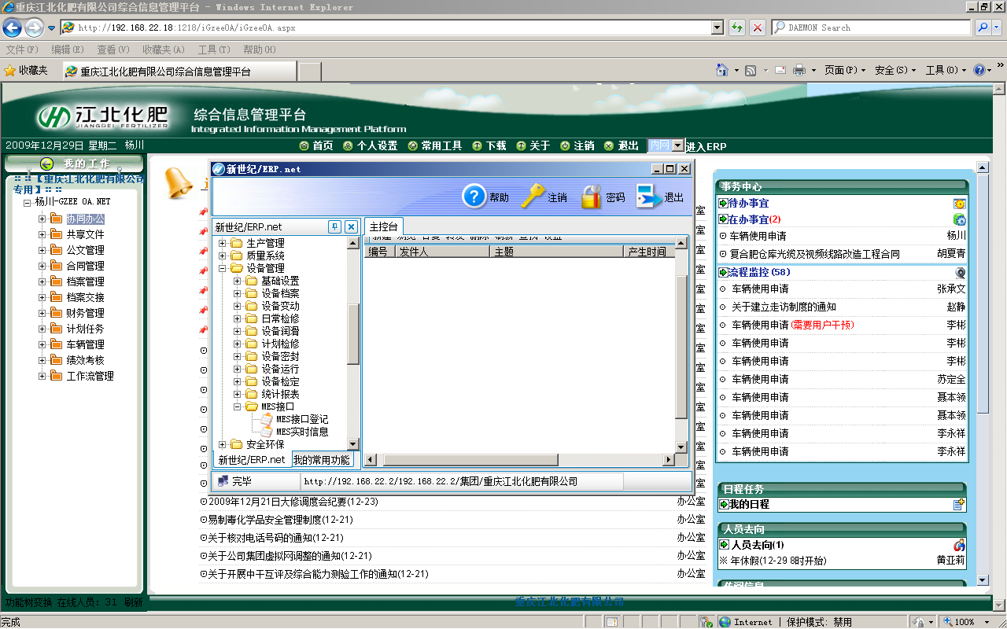

OA与ERP组织机构、部门、人员档案数据共享：
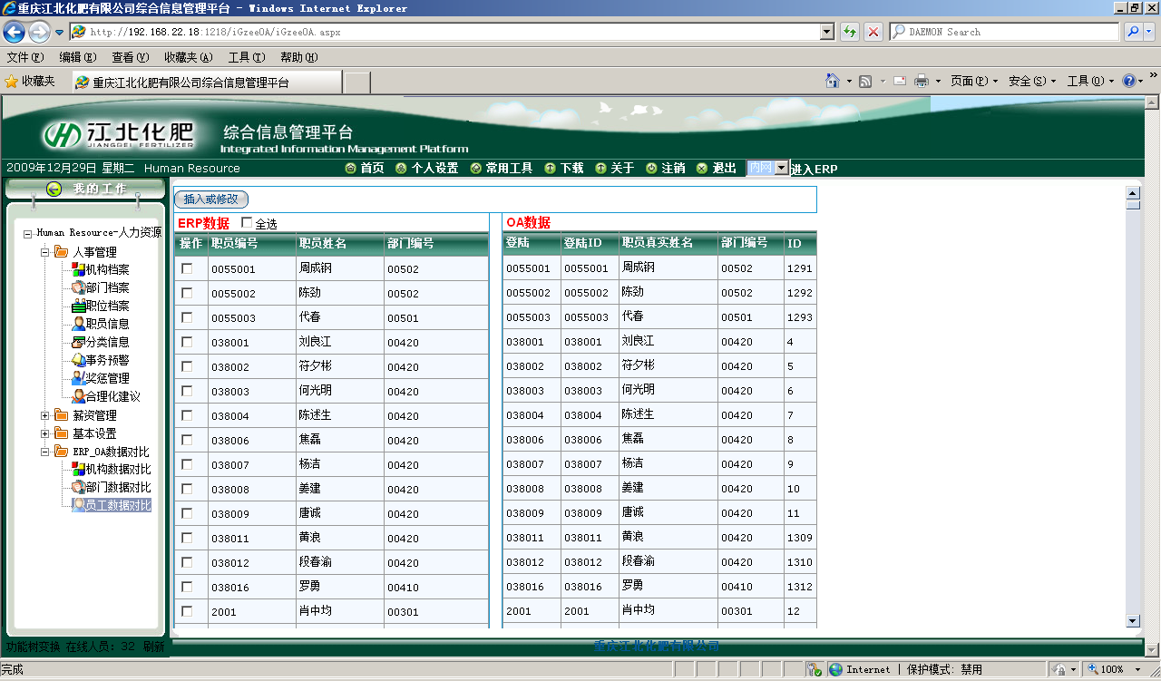

总之我公司摸索出了以核心应用系统为平台，集成各分散子系统的信息发展路子，系统集成充分实现了数据流、文件流系统相互参透、共享的信息模式，达到公司信息平台管控一体化的目标。开发出的信息系统为决策管理服务，决策管理指导生产销售，生产销售为信息系统提供数据的雏形数字化企业。
（三）在建项目
1、MES系统优化集成
更进一步组态集成各DCS离散控制子系统，建立各化工模块的工业优化计算系统，从而指导生产操作指标，使产能达到最优。
2、门户系统。
采用微软的门户设计技术，在ERP、OA等集成系统的基础上进一步整合系统，生成高度统一的信息平台。
（四）存在的问题
随着企业规模的扩大和实力的日益增强，信息化发展的跟进必将作更多的硬件投入，我公司在冗余网络和更多冗余服务器系统应需进一步投入。
三、信息化应用取得的成果
通过多年的建设，我公司应该说在信息建设过程中，尝到了甜头。监控、指纹、巡更系统使我们更能兢兢业业工作，操作更精心，事故和故障苗头解决到了事前，为与之配套的DCS精细化控制奠定了发展的基础。MES系统的建立为生产决策提供了及时、准确的依据，特别是环保监控系统的上马，促使我们配套了更多的反收系统，为我们提高了能源利用率，降低了成本，优化了化工生产工艺，同时也达到了节能减排的目的，不但实现了利已，而且有利于国家和社会的双赢目标。
ERP、OA两套管理系统的集成优化了管理流程。特别是ERP系统最显著的效益是降低库存，其次为降低成本。同时也降低了流动资金占用、提高决策水平和效益、缩短交货期、提高产品质量等。为企业不断追求最低的库存、最短的生产周期、最合理的资源利用、最高的生产率、最低的成本、准确的交货日期、最强的市场适应能力等目标，提供了强有力的工具，为企业管理和决策提供科学依据。OA系统在文档办公做到了协同作业，档案、合同统一管理。改变了过去复杂、低效的手工办公方式，实现迅速、全方位信息采集、信息处理，提高了办公效率。两套系统为企业在管控一体化上发挥了巨大作用。
四、信息化建设体会
多年来信息化建设，我们也只有一点点体会：
（一）不断地学习和吸纳先进的信息化技术。
（二）开放的网络系统做成可管理型网络。
（三）各系统的数据容器一致（即数据库平台一致），核心应用系统开发语言尽量采用同一平台。
（四）注重前沿技术发展，做好技术储备，为企业将来发展做好事前准备，即要培养前瞻性眼光。
因此，“两化”融合发展不但是国家的发展方针，同时也是现行中国企业的发展方向，中国的企业要做大做强，也应该以此为突破口，摸索出适合企业自己行之有效的“两化”发展方法，为推进中国的制造业发展而不懈努力。

